КОММЕРЧЕСКОЕ ПРЕДЛОЖЕНИЕ
Форматно-раскроечный станок MJ3-D
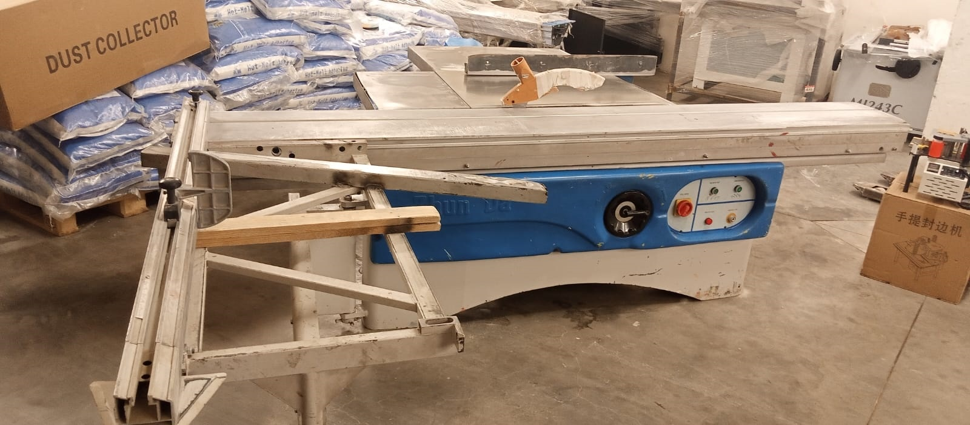

Стоимость оборудования – 70 000 рублей

Станок предназначен для штучного и пакетного раскроя плитных материалов, в т.ч. облицованных ламинатом.
ХАРАКТЕРИСТИКИ

Максимальный размер заготовки, мм | 3000х1200х70
Длина роликовой каретки, мм | 3000
Размеры подвижного стола, мм | 3000х1038х860
Мощность двигателя основной пилы, кВт | 6,5
Мощность двигателя подрезной пилы, кВт | 2
Диаметр основной пилы, мм | 250-350 х 30
Диаметр подрезной пилы, мм | 120-125 х 20
Скорость вращения основного шпинделя, об/мин | 4200/5500
Скорость вращения шпинделя подрезной пилы, об/мин | 8000
Диаметр пылеотсасывающих патрубков, мм | 120
Вес станка, кг | 1020
Станок спроектирован для использования в тяжелых условиях работы, отлично зарекомендовал себя в условиях крупносерийного и массового производства. Его отличает высочайшая надежность и большой запас прочности. Применяется в серийном мебельном и столярном производствах для изготовления корпусной мебели.
Длинная алюминиевая каретка и широкий поперечный стол позволяют устанавливать и перемещать относительно пильного механизма листы большого формата. Пильный механизм включает в себя два режущих узла основную пилу и подрезную пилу. Подрезная пила имеет попутное вращения относительно подачи заготовки и за счет предварительного реза позволяет раскраивать ламинированные листы ДСП без появления сколов.
Область применения: при обработке полноформатных листов ДСП или массивной древесины в мебельном и столярном производствах для изготовления корпусной мебели.
Конструктивные особенности:
- На станке установлен литой пильный узел с удлиненными валами основной и подрезной пилы. Увеличивается точность распила, исключается вибрация, уменьшается изнашиваемость подшипников вала.
- Роликовая каретка со стальными цилиндрическими направляющими обеспечивает высочайшую точность и качество распиловки. Такой тип каретки наиболее надежен, долговечен и практически не требует технического обслуживания.
- Практичный пульт управления. Ручной подъем основной пилы. Оснащен аварийной кнопкой, что в экстренной ситуации просто необходимо для мгновенного выключения станка.
- Увеличенные дополнительные столы позволяют без труда раскраивать полноформатные листы ДСП. Боковая направляющая линейка обеспечивает точность распила.
- Откидные упоры на боковой линейке позволяют точно контролировать размер заготовки. Удобные и хорошо читаемые показатели линейки. В откидных упорах используются бронзовые втулки, что существенно увеличивает срок службы оборудования.

